上海威宝装饰材料有限公司“6.7”高处坠落

死亡事故调查报告

2021年6月7日9时左右，航头镇航鹤路1000弄14号112巷802室，发生一起高处坠落事故，造成一人死亡。

根据《中华人民共和国安全生产法》《生产安全事故报告和调查处理条例》（国务院令第493号）等相关法律法规，以及新区人民政府的授权，由浦东新区应急管理局牵头，会同浦东新区总工会、上海市公安局浦东分局、航头镇人民政府，并邀请浦东新区监察委员会派员组成调查组。调查组通过现场勘查、调查取证、技术鉴定、综合分析等，查明了事故发生的原因，认定了事故的性质，提出了对有关责任人员、责任单位的处理建议和防范措施。现将情况报告如下：

**一、基本情况**

**（一）事故相关单位情况**

上海威宝装饰材料有限公司（以下简称：威宝公司），成立于1998年12月17日；统一社会信用代码：913101186313285129；住所：上海市青浦区练塘镇路588弄15号1幢1层4区083室；法定代表人：王政；公司类型：有限责任公司(自然人投资或控股)；经营范围：销售建筑装饰材料、卫生洁具、木制品、金属材料、五金交电、机电设备，室内装潢，信息咨询服务。

**（二）涉事企业关系**

威宝公司和航头镇航鹤路1000弄14号112巷802室业主于2021年5月11日签订《供货安装合同》，合同约定供货产品为：欣格（品牌）-系统门窗；合同总价格人民币：叁万陆仟圆整；交货时间：业主确定订单后35天内完成生产，圆弧窗50天内完成生产，威宝公司收到业主通知后7天内，组织供货及完成安装。

**（三）事故相关人员情况**

1.毛国哲，威宝公司总经理。

2.刘万青，威宝公司工程部经理。

3.张凯，威宝公司门窗安装施工。

3.张帆，威宝公司门窗安装工。

4.张常友（死者），威宝公司门窗安装工。

**二、事故发生经过和报告救援情况**

2021年6月6日18时46分左右，威宝公司工程部经理刘万青通过微信将安装工单派发给安装工张凯，当日20时左右，张凯当面安排张帆、张常友两人6月7日到浦东新区航鹤路1000弄14号112巷802室安装铝合金窗。

6月7日8时30分左右，威宝公司安装工张帆和张常友到现场开始作业。两个人先一起在北侧的卫生间和厨房间拆除原有旧铝合金窗，8时50分左右，两人分开，张帆到南面主卧室拆旧铝合金窗，张常友到北侧书房拆旧铝合金窗。9时左右同栋楼202室居民金栋辉在客厅听到有东西掉落的声音，到北侧窗外查看，发现地上有躺着一个人、旁边有一扇窗，金栋辉立即拨打了“120”和“110”，并通过业主微信群通知小区物业管理公司，物业管理公司客户服务陈浩祥接到金栋辉微信后，立即和其他工作人员到事发现场查看后，确认人和窗户系从112号802室坠落，随后陈浩祥等人到802室找到在南面房间里拆铝合金窗的张帆，张帆到北侧房间未发现张常友，立即跑到楼下，确认躺在北侧一楼地面处的为张常友。9时30分左右，“120”到达后确认张常友已死亡。

**三、勘察调查及鉴定情况**

**（一）现场勘察调查情况**

1．事发处位于航头镇航鹤路1000弄14号112巷802室，事发时张常友在北侧书房里拆原有的旧铝合金窗时，人随被拆下铝合金窗一起从八楼坠落至一楼地面处。802室书房北窗底部距一楼地面处垂直高度约为19米。

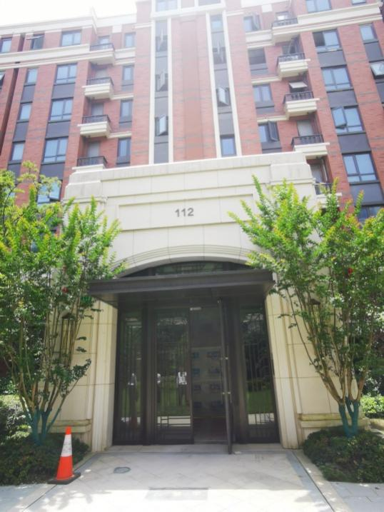 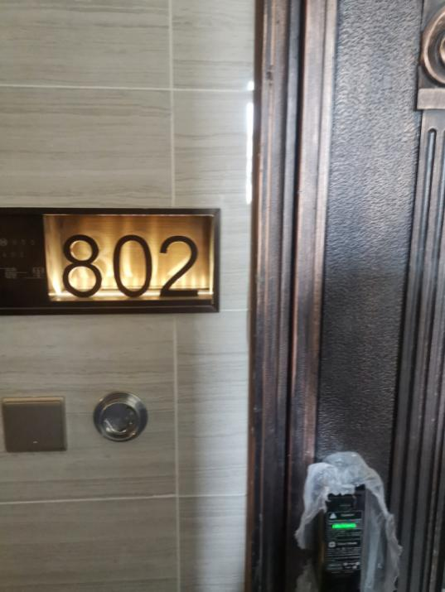

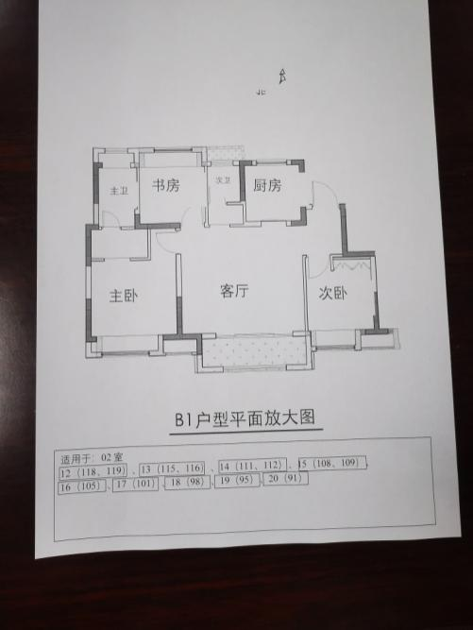 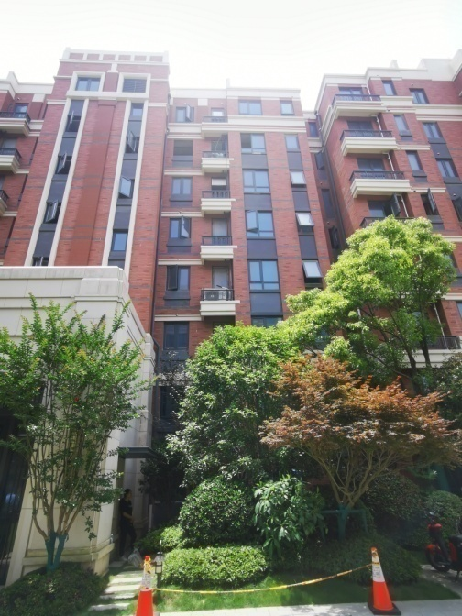

2. 航鹤路1000弄14号112巷802室，书房北侧铝合金窗宽1.24米,高1.60米，其中：窗西侧是一扇宽0.68米 ,高1.20米固定双层玻璃窗；东侧一扇是铝合金双层玻璃向外平开窗，宽0.56米,高1.20米，重量约25公斤（该扇窗坠落在北侧一楼地面）；窗下部为高0.4米，宽1.24米固定双层玻璃窗。

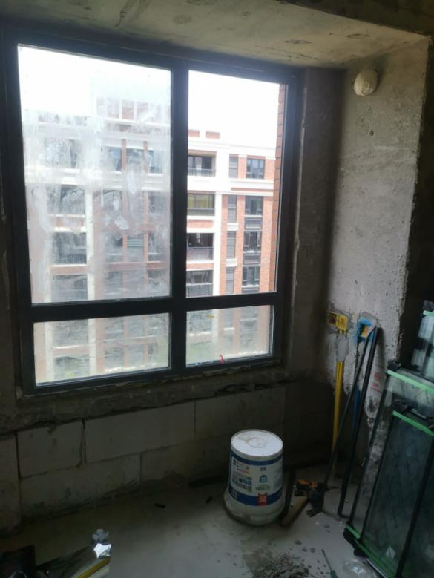

3.书房北侧铝合金平开窗下方地面处有一只塑料涂料桶, 高0.37米,底部直径0.27米，塑料桶底部朝上，东侧地面处有无线手持电钻和木柄榔头等工具。

4.坠落在北侧一楼地面的张常友头朝北，身体呈向东侧卧躺状态，西侧有一扇铝合金双层玻璃窗，窗一角插在泥土中成斜竖立状。

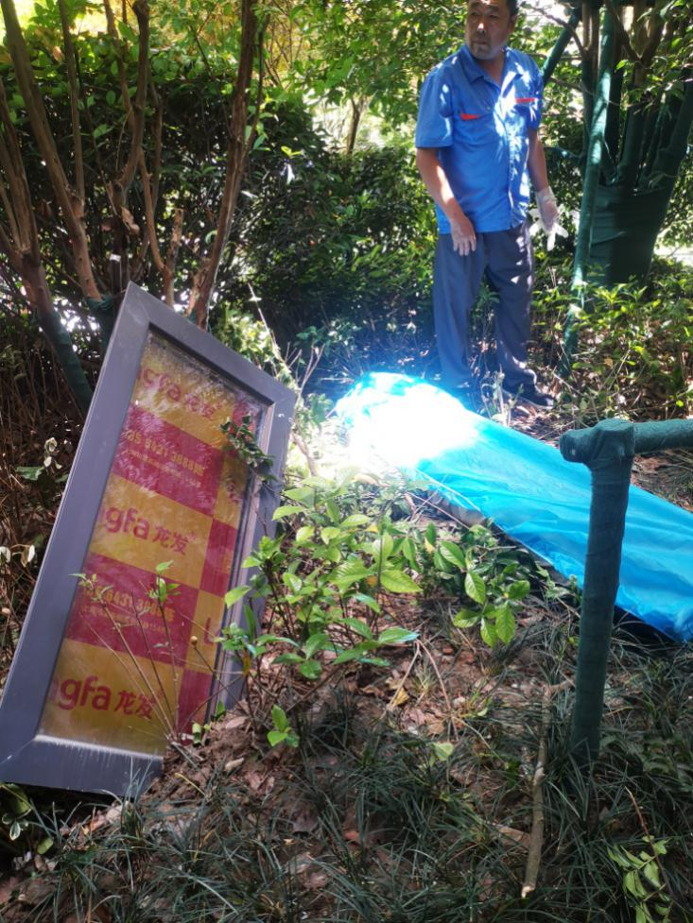

5.张常友在拆铝合金窗过程中未系挂安全带，未佩戴安全帽。

**（二）死因鉴定情况**

复旦大学上海医学院司法鉴定中心司法鉴定意见书鉴定意见：张常友死因符合高坠致胸部闭合性损伤。

**（三）安全管理情况**

威宝公司制定了《安装安全管理制度》《施工现场安全管理制度》《门窗安装安全质量保证培训》《日常管理》等安全管理制度，但未对安装施工人员进行安全教育培训。威宝公司《门窗安装安全质量保证培训》第四项规定“安装门窗前必须戴好安全帽，系好安全带”，《日常管理》第一条第九项规定“二楼以上安装框架、玻璃、打胶，全程必须系安全带，安全带固定必须牢固”，但公司现场安全管理缺失，为安装施工人员提供了安全帽和安全带，但未督促佩戴使用。未能提供6月7日事发前对现场安装施工人员张帆、张常友的安全交底记录。

**四、事故造成的人员伤亡和直接经济损失**

**（一）伤亡人员情况**

死者：张常友，男，50岁，湖北省蕲春县人，威宝公司门窗安装工。

**（二）事故直接经济损失**

事故造成直接经济损失约人民币90万元。

**五、事故发生原因和事故性质认定**

**（一）事故发生的原因**

1.直接原因

张常友违反安全管理规定，作业时未系挂安全带，未戴安全帽，在窗口拆铝合金窗时失稳随同拆下的铝合金窗一起坠落到地面。

2.间接原因

威宝公司未对安装施工人员进行安全教育培训和安全技术交底，现场安全管理缺失，安装人员未能相互监护，作业过程中未能落实高处作业安全防护措施。

**（二）事故性质**

事故调查组认定，“6.7”事故是一起一般等级的生产安全责任事故。

**六、事故责任的认定和处理建议**

**（一）对事故责任人的认定和处理建议**

1.张常友，威宝公司安装工，违反安全管理规定作业，直接导致事故发生，对事故的发生负有直接责任，鉴于其已在事故中死亡，建议不再追究其责任。

2.张帆，威宝公司安装工，与张常友分开作业，未能尽到相互监护职责，对事故的发生负有责任，建议威宝公司依据企业规章制度予以处理。

3.刘万青，威宝公司工程部经理，未对安装工张帆、张常友进行安全教育培训和安全技术交底，对事故的发生负有管理责任，建议威宝公司依据企业规章制度予以处理。

1. **对事故责任单位的认定及处理建议**

威宝公司未对安装施工人员进行安全教育培训和安全技术交底，现场安全管理缺失，安装人员未能相互监护，作业过程中未能落实高处作业安全防护措施，违反《中华人民共和国安全生产法》第二十五条、第四十一条、第四十二条的规定，对事故的发生负有责任，建议浦东新区应急管理局依法给予行政处罚。

**七、整改防范措施建议**

威宝公司要深刻吸取事故教训，对照安全生产相关法律法规的要求，严格落实企业安全生产主体责任，认真落实公司相关安全管理制度和安全操作规程，落实对从业人员的安全教育培训和岗前安全技术交底，提高从业人员安全生产意识，加强现场安全管理，加强高处作业安全风险辨识，认真落实高处作业安全措施，督促从业人员严格按照规定正确佩戴使用劳动防护用品。加强作业现场的安全巡查，及时制止违章作业，防止类似事故发生。

“6.7”高处坠落死亡事故调查组

2021年7月23 日